FECHAS

- Que artículos fueron adquiridos antes del 6 mes del 2012.
Que se desea ver: artículos adquiridos
Tabla: fechas
Condición: antes del 6 mes del 2012
Sintaxis:

select * from fechas where month(fechaadquisicion) < 06 and year(fechaadquisicion) = 2012;

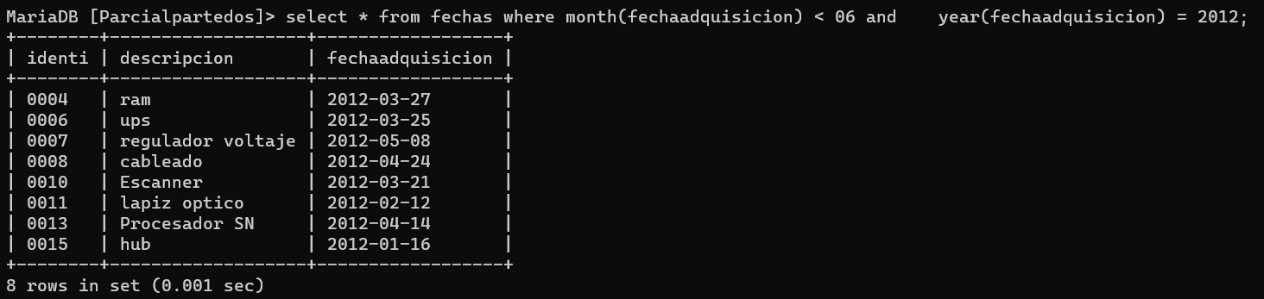

- Determinar el artículo que tiene fecha mas antigua de adquisición
Que se desea ver: artículo que tiene fecha mas antigua
Tabla: fechas
Condición: mas antigua
Sintaxis:

select * min(fechaadquisicion)’Producto mas antiguo’ from fechas;

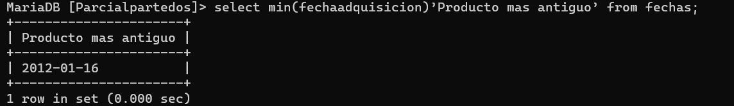

- Seleccionar los artículos que terminan en (o) y (m)
Que se desea ver: artículos que terminan en (o) y (m)
Tabla: fechas
Condición: que terminan en (o) y (m)
Sintaxis:

select * from fechas where descripcion like "%o" or descripcion like "%m";

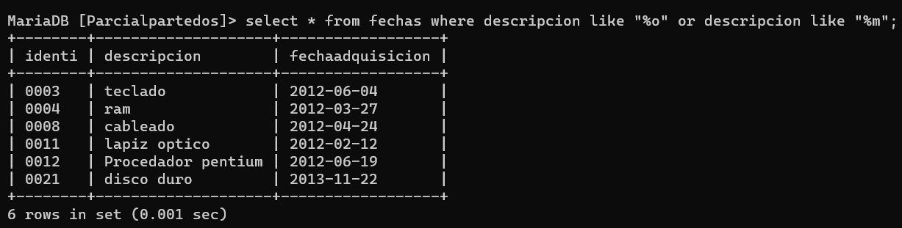

- Listar los productos que tienen al final consonante
Que se desea ver: productos que tienen al final consonante
Tabla: fechas
Condición: final consonante
Sintaxis:

select * from fechas where descripcion not like "%a" and descripcion not like "%e" and descripcion not like "%i" and descripcion not like "%o" and descripcion not like "%u" ;

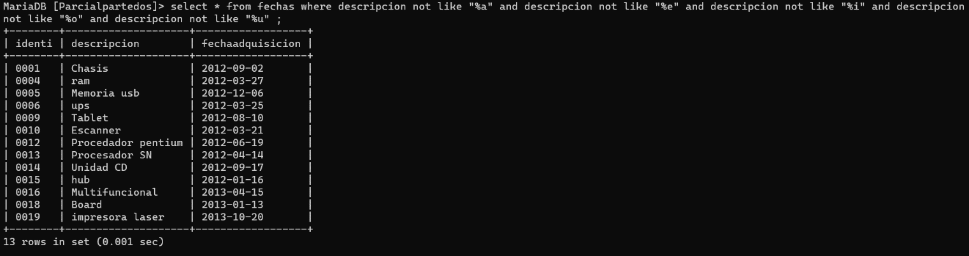

- Si las fechas de adquisición es en el primer semestre del año, se daran 5 meses para el pago
Que se desea ver: adquisición es en el primer semestre del año
Tabla: fechas
Condición: primer semestre del año
Sintaxis:

- Si las fechas de adquisición es en el segundo semestre del año, se daran 8 meses de plazo
Que se desea ver: adquisición es en el segundo semestre
Tabla: fechas
Condición: segundo semestre del año
Sintaxis:

select descripcion, fechaadquisicion, case when(monthname(fechaadquisicion) in ('January','February','March','April', 'May','June')) then ‘Se darán 5 meses para pagarlo’ else ’Se darán 8 meses de plazo’ end as 'primer semestre' from fechas;

